灵蛇献瑞，启航新年

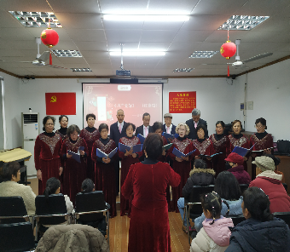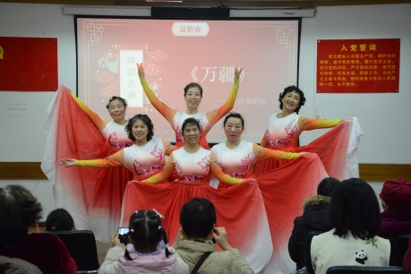惜别硕果累累的2024，喜迎充满希望的2025，梅陇十一村（2）居委于1月22日下午在小区活动室举办了一场主题为“灵蛇献瑞，启航新年”社区迎新会。

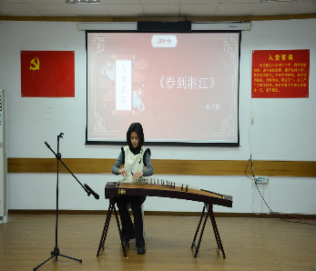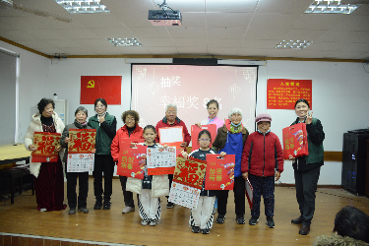迎新会上众多社区能人纷纷献艺，合唱队带来动听的歌声；舞蹈队展示优美的舞姿；舞蹈达人奉上一段古典舞；身怀绝技的初中生演奏了一曲清雅的古筝乐曲；自由奔放的“街舞”、乐器萨克斯二重奏等节目，引得台下居民阵阵掌声；居委书记陈洪梅用歌声给全体小区居民送上了新春祝福，燃爆全场。迎新会上各类节目丰富多彩，引得现场观众掌声不断。其间还穿插了抽奖活动。

最后，居委给前来的居民们送上小区自治团队“墨香缘”成员们写的“福”字，居民们在欢声笑语中带着美好的“祝福”迎接新的一年的到来。

梅陇十一村（2）居委

2025年1月23日